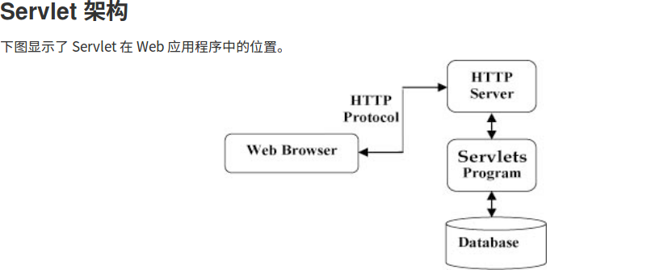
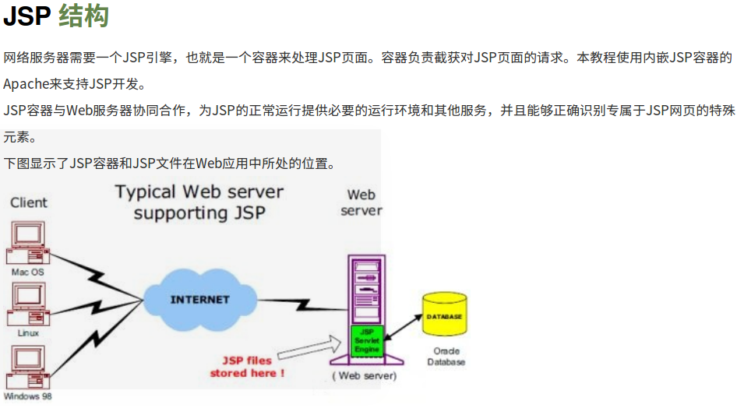

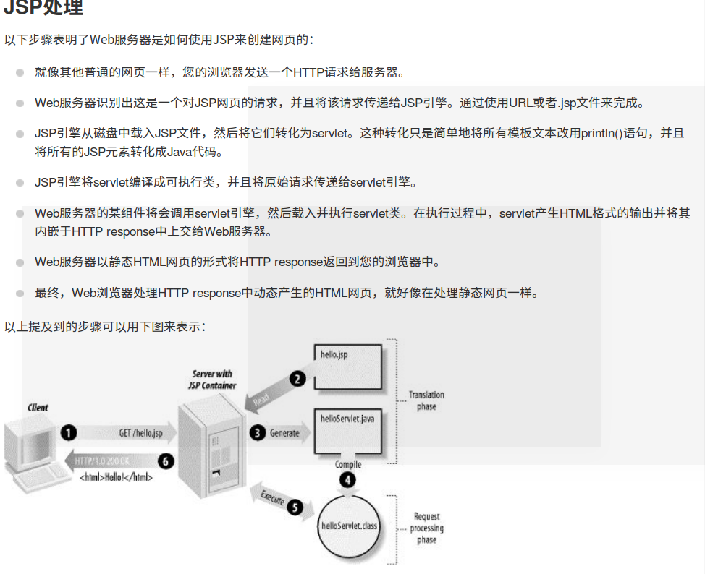

１ 安装

概念

１ Java Servlet
Java Servlet 是运行在 Web 服务器或应用服务器上的程序，它是作为来自 Web 浏览器或其他 HTTP 客户端的请求和 HTTP 服务器上的数据库或应用程序之间的中间层。
使用 Servlet，您可以收集来自网页表单的用户输入，呈现来自数据库或者其他源的记录，还可以动态创建网页。
２ Tomcat
场上有很多支持JSP和Servlets开发的Web服务器。他们中的一些可以免费下载和使用，Tomcat就是其中之一。 Apache Tomcat是一个开源软件，可作为独立的服务器来运行JSP和Servlets，也可以集成在 Apache Web Server中
３ JSP
JSP全称Java Server Pages，是一种动态网页开发技术。它使用JSP标签在HTML网页中插入Java代码。标签通常以<%开头以%>结束。
JSP是一种Java servlet，主要用于实现Java web应用程序的用户界面部分。网页开发者们通过结合HTML代码、XHTML代码、XML元素以及嵌入JSP操作和命令来编写JSP。
JSP通过网页表单获取用户输入数据、访问数据库及其他数据源，然后动态地创建网页。

环境配置
１ java sdk
２ tomcat
并设置环境变量
JAVA_HOME CATALINA_HOME
3 IDE 可用eclipse j2ee

tomcat 运行
$CATALINA_HOME/bin/startup.sh
tomcat结束
$CATALINA_HOME/bin/shutdown.sh
tomcat目录说明
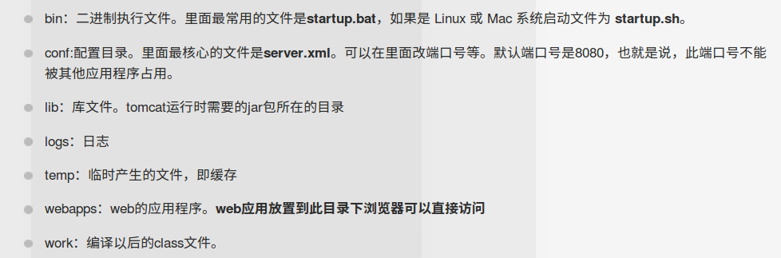

tomcat测试
浏览器输入localhost:8080

jsp测试

首先在$CATALINA_HOME/webapps/ROOT目录中新建一个test.jsp文件：
<%@ page contentType="text/html;charset=UTF-8" %>
<%
out.print("菜鸟教程 : http://www.runoob.com");
%>
接着在浏览器中访问地址 http://localhost:8080/test.jsp

